
الملامح العامة لدول شبه جزيرة العرب (1)
حددي على الخارطة دول شبه جزيرة العرب:_
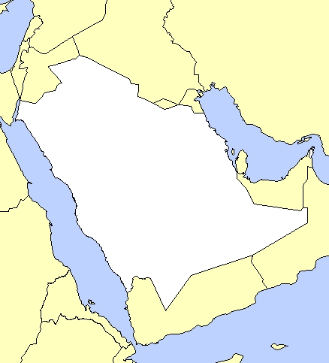


أكملي :_
1- تقع شبه جزيرة العرب في .....................من قارة ...........

2- لدول شبه جزيرة العرب أهمية لأنها تطل على مضيقي ..............
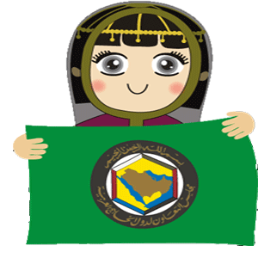
و ............... اللذين يؤديان دورا تجارياً عالمياً.

3- دول شبه جزيرة العرب تربط قارات العالم الثلاث......................و..............و..............

